Министерство образования и науки РФ

Федеральное автономное бюджетное образовательное учреждение высшего образования

«Омский государственный технический университет»

|  |  |
| --- | --- |
| Факультет (институт) | *Информационных технологий и компьютерных систем* |
|  |  |
| Кафедра | *Прикладная математика и фундаментальная информатика* |
|  |  |

**Лабораторная работа 1**

|  |  |
| --- | --- |
| по дисциплине | ***Алгоритмизация и программирование*** |
|  |  |
| на тему | Расчёт значения по формуле |

Пояснительная записка

|  |  |  |  |  |  |  |  |  |  |  |
| --- | --- | --- | --- | --- | --- | --- | --- | --- | --- | --- |
|  |  |  | **Студента** | | Сальникова Дениса Александровича | | | | | |
|  |  |  |  | | фамилия, имя, отчество полностью | | | | | |
|  |  |  | Курс | *1* |  | Группа | | ФИТ-**231** | | |
|  |  |  |  |  |  | |  |  | |  |
|  | | | **Направление (специальность)** | | | | | ***02.03.02*** | | |
|  | | | *Фундаментальная информатика и информационные технологии* | | | | | | | |
|  |  |  | код, наименование | | | | | | | |
|  |  |  | Руководитель | | ***ст. преподаватель*** | | | | | |
|  |  |  | ученая степень, звание | | | | | |
|  |  |  | ***Федотова И.В.*** | | | | | | | |
|  |  |  | фамилия, инициалы | | | | | | | |
|  |  |  | Выполнил | | 20.10.2023 | | | | | |
|  |  |  | дата, подпись студента | | | | | |
|  |  |  |  | | | | | | | |
|  |  |  |  | | | | | |  | |

|  |  |  |  |  |  |
| --- | --- | --- | --- | --- | --- |
|  |  |  |  |  |  |

Омск 2023

Содержание

**1. ЗАДАНИЕ** 3

**2. ОБЩАЯ СХЕМА АЛГОРИТМА** 4

**3. ТЕКСТ ПРОГРАММЫ НА C#** 5

**4. ПРИМЕР РАБОТЫ** 6

**1. ЗАДАНИЕ**

Вычислить значение по формуле.

|  |  |  |  |  |
| --- | --- | --- | --- | --- |
| x1 | x2 | a | c | Формула |
| 1 | 2 | 0.7 | 2.1 |  |

**2. ОБЩАЯ СХЕМА АЛГОРИТМА**

Лабораторная работа работа ставит задачу вычислить значение y, зависящей от переменной x.

Общая схема алгоритма представлена на рисунке 1

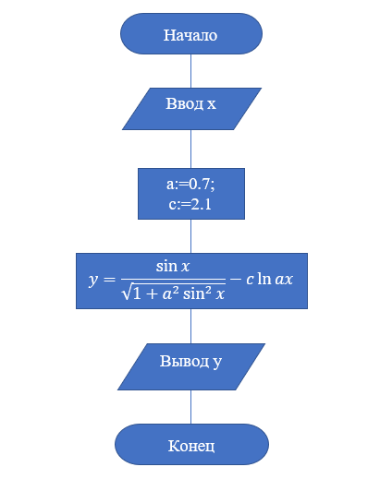

Рисунок 1 – Общая схема алгоритма

**3. ТЕКСТ ПРОГРАММЫ НА C#**

using System;

class Program

{

static void Main()

{

double x = Convert.ToDouble(Console.ReadLine());

double a = 0.7, c = 2.1;

double y = Math.Sin(x) / Math.Sqrt(1 + a * a * Math.Sin(x) * Math.Sin(x)) - c * Math.Log(a * x);

Console.WriteLine(y);

}

}

**4. ПРИМЕР РАБОТЫ**

На рисунке 2 представлен вывод при значении x1 = 1

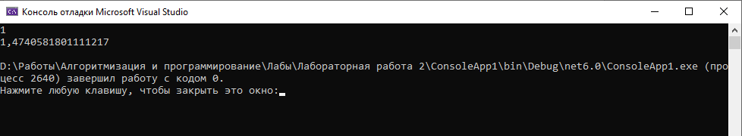

Рисунок 2

На рисунке 3 представлен вывод при значении x2 = 2

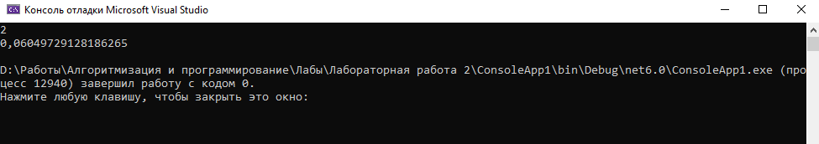

Рисунок 3